Data i czytelny podpis osoby przyjmującej formularz ………… 2020 r. ………..………………………….
FORMULARZ ZGŁOSZENIOWY OSOBY FIZYCZNEJ nr .…….………/RPO WŁ/2020
DO PROJEKTU „ŁÓDZKA DROGA DO PRZEDSIĘBIORCZOŚCI”
Tytuł projektu: | ŁÓDZKA DROGA DO PRZEDSIĘBIORCZOŚCI
Nr projektu: | RPLD.08.03.04-10-0003/19
Nazwa i numer Osi Priorytetowej: | 8. Zatrudnienie
Nazwa i numer Działania: | 8.3. Wsparcie przedsiębiorczości
Nazwa i numer Poddziałania: | 8.3.4 Wsparcie przedsiębiorczości w formach bezzwrotnych – miasto Łódź

CZĘŚĆ I
dane podstawowe KANDYDATA/KI
Imię/Imiona
Nazwisko
PESEL
Płeć | kobieta mężczyzna
Wykształcenie | brak podstawowe gimnazjalne  ponadgimnazjalne policealne wyższe
Kraj | POLSKA
Województwo | ŁÓDZKIE
Powiat | Łódź
Gmina | Łódź
Miejscowość | Łódź
Ulica (zgodnie z załącznikiem nr 1 do FZ)-w przypadku osób, którzy zostali przeniesieni w związku z procesem rewitalizacji należy dołączyć zaświadczenie z Zarządu Lokali Miejskich
Numer budynku
Numer lokalu
Kod pocztowy
Telefon kontaktowy
Adres e-mail
Preferowana forma kontaktu:
telefonicznie e-mail listownie

CZĘŚĆ II
Status KANDYDATA/KI w chwili przystępowania do projektu
Osoba w wieku 30 lat i więcej, pozostająca bez pracy | TAK NIE
w tym | osoba bezrobotna zarejestrowana¹ w ewidencji urzędu pracy jako bezrobotna  w tym osoba długotrwale bezrobotna² (należy dołączyć zaświadczenie z PUP)  osoba bezrobotna niezarejestrowana w ewidencji urzędu pracy ale pozostająca bez zatrudnienia  w tym osoba długotrwale bezrobotna
Osoba bierna zawodowo | TAK NIE
w tym | osoba ucząca się inne  osoba nie uczestnicząca w kształceniu lub szkoleniu
Ponad to jestem osobą po 50. roku życia | TAK NIE
Osoba z niepełnosprawnościami |  | TAK NIE

CZĘŚĆ III
INFORMACJE O PLANOWANEJ DZIAŁALNOŚCI GOSPODARCZEJ

A. Przejrzystość i realność pomysłu na biznes (opis planowanej działalności gospodarczej)
Proszę opisać przedmiot wykonywanej działalności, główne kategorie oferowanych usług / produktów oraz podać obszar, na jakim firma będzie działać (tendencje i szanse rozwoju rynku, czy istnieje luka (nisza) na rynku na oferowany produkt / usługę). Pozwolenia i licencje wymagane do prowadzenia działalności. Proszę podać mocne strony planowanego przedsięwzięcia (wszystko to, co stanowi atut, przewagę, zaletę analizowanej działalności) oraz słabe strony planowanego przedsięwzięcia (wszystko to, co stanowi słabość, barierę, wadę analizowanego przedsięwzięcia ).
Proszę scharakteryzować osoby (instytucje, przedsiębiorstwa), do których kierowana będzie oferta firmy, kto będzie odbiorcą produktów/ usług? Proszę uzasadnić dlaczego wybrano taką grupę docelową. Opisać sposób promocji, dotarcia do klienta. Jakie firmy będą zlecać wnioskodawcy wykonywanie usług/ będą kupowały produkty. Jakie firmy będą dostawcami/ usługodawcami?
B. Szanse powodzenia przedsięwzięcia/charakterystyka konkurencji
Proszę podać, z jakich innych ofert mogą skorzystać klienci. Czym będzie się różnić oferta wnioskodawcy na tle konkurencji? Czy w miejscu planowanej działalności gospodarczej istnieje firma o identycznym/podobnym profilu działalności?
C. Klarowność i zasadność planowanych wydatków i inwestycji
Co jest niezbędne by planowane przedsiębiorstwo mogło sprawnie funkcjonować (odpowiedni lokal, sprzęt, pracownicy, uprawnienia, itp.)? Czy wnioskodawca podjął jakieś kroki by warunki te spełnić? Czy planuje wnieść wkład własny? Proszę wymienić jakie zakupy wnioskodawca planuje sfinansować w ramach otrzymanej dotacji i uzasadnić swój wybór. Proszę podać szacowane koszty poszczególnych elementów inwestycji.
D. Posiadane wykształcenie/kwalifikacje/kompetencje/doświadczenie przydatne do prowadzenia działalności gospodarczej
Należy wymienić ukończone szkoły / uczelnie / szkolenia / kursy, opisać doświadczenie zawodowe, kwalifikacje i umiejętności, kompetencje, które są niezbędne do prowadzenia działalności gospodarczej.

Czy zostanie utworzone dodatkowe miejsce pracy?

tak nie

CZĘŚĆ IV
Oświadczenia

Oświadczam, że:
- w okresie 12 miesięcy poprzedzających dzień przystąpienia do projektu nie posiadałem/am wpisu do Centralnej Ewidencji i Informacji o Działalności Gospodarczej, ani nie byłem/am zarejestrowany/a jako przedsiębiorca w Krajowym Rejestrze Sądowym ani nie prowadziłem/am działalności gospodarczej na podstawie odrębnych przepisów,
- nie zawiesiłem/am działalności gospodarczej na podstawie przepisów o Centralnej Ewidencji i Informacji o Działalności Gospodarczej lub o Krajowym Rejestrze Sądowym w okresie 12 miesięcy poprzedzających dzień przystąpienia do projektu,
- nie zamierzam założyć rolniczej działalności gospodarczej i równocześnie podlegać ubezpieczeniu społecznemu rolników zgodnie z ustawą z dnia 20 grudnia 1990 r. o ubezpieczeniu społecznym rolników (Dz. U. z 2017 r. poz. 2336 oraz z 2018 r. poz. 650, 858,
- nie zamierzam założyć działalności komorniczej zgodnie z ustawą z dnia 22 marca 2018 r. o komornikach sądowych (Dz. U. z 2018 r. poz. 771, 1443, 1669),
- nie jestem rolnikiem lub domownikiem w rozumieniu przepisów o ubezpieczeniu społecznym rolników,
- nie jestem wspólnikiem spółki osobowej ani nie posiadam co najmniej 10% udziału w kapitale spółki kapitałowej,
- nie zasiadam w organach zarządzających lub kontrolnych podmiotów prowadzących działalność gospodarczą,
- nie pełnię funkcji prokurenta,
- nie korzystam równolegle z innych środków publicznych, w tym zwłaszcza środków Funduszu Pracy, Państwowego Funduszu Rehabilitacji Osób Niepełnosprawnych, środków oferowanych w ramach PO WER, RPO oraz środków oferowanych w ramach Programu Rozwoju Obszarów Wiejskich 2014-2020 na pokrycie tych samych wydatków związanych z podjęciem i prowadzeniem działalności gospodarczej,
- nie otrzymałem/am w okresie 3 lat poprzedzających dzień przystąpienia do projektu wsparcia finansowego ze środków publicznych na uruchomienie lub prowadzenie działalności gospodarczej,
- nie został wobec mnie orzeczony zakaz dostępu do środków publicznych, o którym mowa w art. 12 ust. 1 pkt 1 ustawy z 15 czerwca 2012 r. o skutkach powierzania wykonywania pracy cudzoziemcom przebywającym wbrew przepisom na terytorium Rzeczypospolitej Polskiej,
- nie posiadam zaległości w zapłacie podatków, składek ubezpieczenia społecznego lub zdrowotnego ani nie jest wobec mnie prowadzona egzekucja,
- nie stanowię personelu projektu, nie jestem wykonawcą, ani nie stanowię personelu wykonawcy,
- z osobami uczestniczącymi w procesie rekrutacji lub oceny biznesplanów nie pozostaję w stosunku małżeństwa, pokrewieństwa lub powinowactwa (w linii prostej bez ograniczenia stopnia, a w linii bocznej do 2 stopnia) lub związku przysposobienia, opieki albo kurateli, ani nie pozostaję we wspólnym pożyciu,
- posiadam pełną zdolności do czynności prawnych,
- zapoznałem/am się z treścią regulaminu rekrutacji oraz regulaminu przyznawania środków finansowych na rozwój przedsiębiorczości;
- podane przeze mnie informacje są zgodne z prawdą.

……………………………………………………… ……………………………………………………………………..
miejscowość, data czytelny podpis kandydata/ki

CZĘŚĆ V
Ocena kwalifikowalności uczestnictwa w Projekcie (wypełnia Beneficjent)
Kandydat/ka spełnia/nie spełnia wstępne kryteria uczestnictwa w Projekcie (wypełnia Beneficjent)
………………………………………………………………………………………………………….
Data oraz czytelny podpis osoby weryfikującej formularz rekrutacyjny
………………………………………………………………………………………………………….

Załącznik nr 1 do formularza zgłoszeniowego
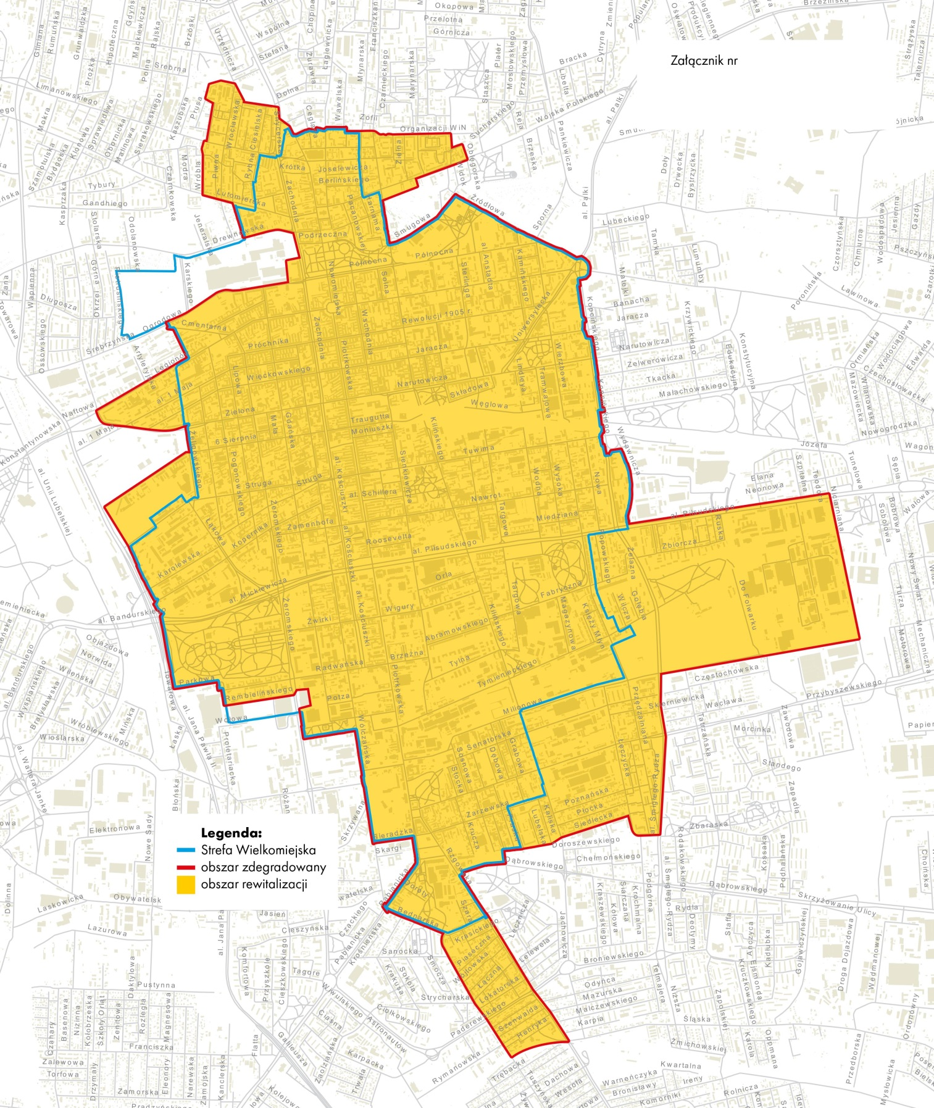

Rekrutacja uczestników projektu odbędzie się na obszarze rewitalizacji MŁ oraz w miejscach, do których zostali przeniesieni mieszkańcy w związku z procesem rewitalizacji (dostępność danych z Zarządu Lokali Miejskich)
Osoba bezrobotna zarejestrowana w ewidencji urzędów pracy - osoba pozostająca bez pracy, gotowa do podjęcia pracy i aktywnie poszukująca zatrudnienia, która jest zarejestrowana w rejestrze urzędu pracy jako bezrobotna, zgodnie z zapisami ustawy o promocji zatrudnienia i instytucjach rynku pracy. Osoba bezrobotna niezarejestrowana w ewidencji urzędów pracy - Osoba pozostająca bez pracy, gotowa do podjęcia pracy i aktywnie poszukująca zatrudnienia, która nie jest zarejestrowana w rejestrze urzędu pracy jako bezrobotna.
Osoby długotrwale bezrobotne oznacza osobę faktycznie pozostającą bez pracy przez okres ponad 12 miesięcy przed przystąpieniem do projektu, nie ma przy tym znaczenia, fakt zarejestrowania w powiatowym urzędzie.
Osoby bierne zawodowo - To osoby, które w danej chwili nie tworzą zasobów siły roboczej (tzn. nie pracują i nie są bezrobotne). Za biernych zawodowo uznaje się m.in. studentów studiów stacjonarnych. Osoby będące na urlopie wychowawczym (rozumianym jako nieobecność w pracy, spowodowana opieką nad dzieckiem w okresie, który nie mieści się w ramach urlopu macierzyńskiego lub urlopu rodzicielskiego), uznawane są za bierne zawodowo, chyba że są zarejestrowane już jako bezrobotne (wówczas status bezrobotnego ma pierwszeństwo). Osoby prowadzące działalność na własny rachunek (w tym bezpłatnie pomagający osobie prowadzącej działalność członek rodziny) nie są uznawane za bierne zawodowo.
przez osobę z niepełnosprawnością rozumie się osobę: - której, niepełnosprawność, zgodnie z przepisami ustawy o zatrudnieniu i rehabilitacji osób niepełnosprawnych, została potwierdzona orzeczeniem: - o zakwalifikowaniu przez organy orzekające do jednego z trzech stopni niepełnosprawności, - o całkowitej lub częściowej niezdolności do pracy na podstawie odrębnych przepisów, - o niepełnosprawności, wydanym przed ukończeniem 16 roku życia, - bądź osobę z zaburzeniami psychicznymi, w rozumieniu ustawy o ochronie zdrowia psychicznego, przez co rozumie się osobę: - chorą psychicznie (wykazującej zaburzenia psychotyczne), - upośledzoną umysłowo, - wykazującej inne zakłócenia czynności psychicznych, które zgodnie ze stanem wiedzy medycznej zaliczane są do zaburzeń psychicznych, a osoba ta wymaga świadczeń zdrowotnych lub innych form pomocy i opieki niezbędnych do życia w środowisku rodzinnym lub społecznym.
Chodzi o wykonawcę w rozumieniu rozdziału 3 pkt 1 ppkt ii) Wytycznych w zakresie kwalifikowalności.
Niepotrzebne skreślić

